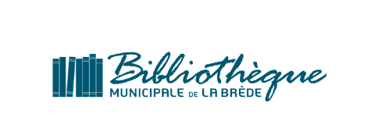
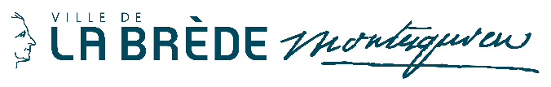
Autorisation parentale
Les informations recueillies dans ce formulaire sont utilisées uniquement dans le cadre de l’organisation du concours manga de l’événement Park en fête.
Elles sont destinées au Service Enfance et Jeunesse, dans le but de pouvoir vous informer sur le déroulement du concours, et seront conservées uniquement pendant la durée de l’événement, qui se terminera le 10 juin.
Conformément au Règlement Général sur la Protection des Données (RGPD), vous disposez d’un droit d’accès, de rectification et de suppression de vos données.
Je soussigné(e),
Nom et prénom du parent / responsable légal :
......................................................................................
Email :
......................................................................................
Téléphone :
......................................................................................
autorise mon enfant :
Nom et prénom de l’enfant :
......................................................................................
Âge : ..............................
à participer au concours manga organisé dans le cadre de Park en fête le 6 juin.
J’autorise également l’organisation à exposer le dessin réalisé par mon enfant dans le cadre de l’événement et de la valorisation du concours.
J’autorise également mon enfant à participer à la remise des prix.
J’autorise la prise de photographies dans le cadre de l’événement, ainsi que leur diffusion uniquement dans le bulletin municipal. OUI ou NON
Je certifie avoir pris connaissance du règlement du concours et en accepter les conditions.
Fait à : .....................................................
Le : .........................................................
Signature du parent / responsable légal :
(Signature précédée de la mention « Lu et approuvé »)

